T: Mamy gdzie mieszkać
Drodzy uczniowie.
Każdy z nas mieszka w różnych rodzajach domów. Jedni mieszkają w bloku, inni w wieżowcu albo w domkach szeregowych, jeszcze inni w domu bliźniaku, czy małym domku jednorodzinnym. Ludzie także mieszkają w dużych domach rodzinnych albo w domku drewnianym.

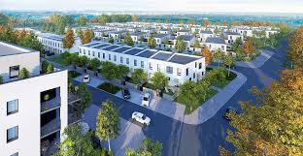

Powiedz w jakiego rodzaju domu Ty mieszkasz.

Nazwij wszystkie rodzaje domów, które widzisz na poniższych zdjęciach. Odszukaj rodzaj domu, w którym mieszkasz.

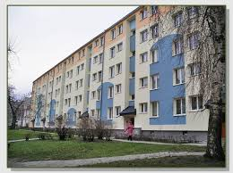

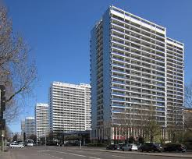

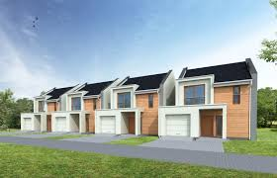

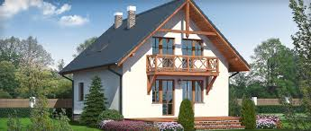

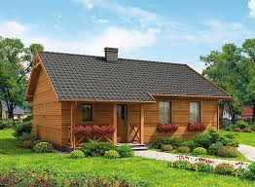
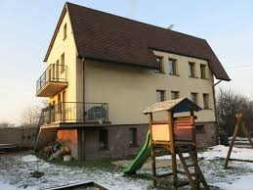

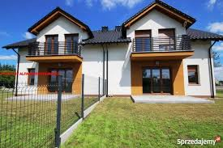

Dziękuję

